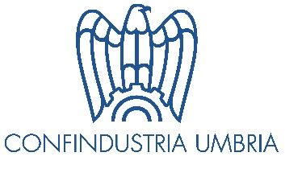

webinar

LE NUOVE AGEVOLAZIONI 4.0
E GLI INCENTIVI PER L’ECONOMIA CIRCOLARE
E IL DIGITAL TRANSFORMATION

Martedì 1° dicembre 2020 ore 15 – Zoom Meetings

Confindustria Umbria organizza il webinar “Le nuove agevolazioni 4.0 e gli incentivi per l’economia circolare e per il digital transformation” al fine di presentare la situazione aggiornata – in alcuni casi ancora in fase di definizione – del quadro delle misure di aiuto.

In particolare, saranno illustrati gli strumenti del Piano Transizione per gli investimenti innovativi, per la ricerca e per la formazione, oggetto della prossima finanziaria. Si parlerà anche dei Bandi del MISE per la ricerca e lo sviluppo per l’economia circolare e per la trasformazione digitale.

Le misure oggetto del webinar riguardano tutte le imprese, di qualsiasi dimensione (ad eccezione del Digital transformation destinato alle PMI).

PROGRAMMA

15.00 Apertura dei lavori
Elio Schettino, Direttore Generale Confindustria Umbria

15.05 Il Bando Progetti di ricerca e sviluppo per l’economia circolare
Marco Ravazzolo, Area Politiche Industriali Confindustria

15.25 Piano Transizione 4.0. I nuovi incentivi previsti dalla finanziaria in discussione e il bando Digital Transformation
Valentina Carlini, Area Politiche Industriali Confindustria

15.45 Domande e risposte

16.00 Chiusura dei lavori

______________________________________________________________________________
SCHEDA DI ADESIONE da restituire a: organizzazione@confindustria.umbria.it

Nome e cognome _________________________________________________________________

Azienda _________________________________________________________________________

e-mail __________________________________________________________________________

Al ricevimento della scheda manderemo le credenziali per accedere a Zoom.

